NÚMEROS BINÁRIOS
Bases Numéricas
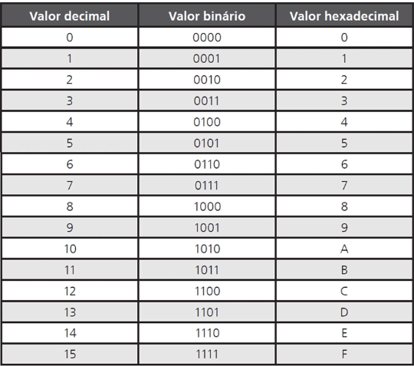
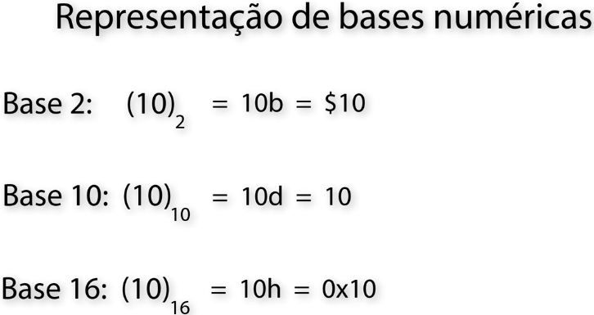
Zero a Esquerda = São irrelevantes e não tem qualquer efeito, também se aplica a outras bases numéricas como binário e hexadecimal.
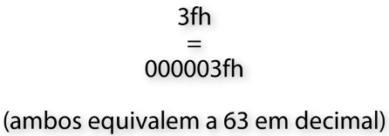
Normalmente se coloca o zero à esquerda somente para que o número seja múltiplo de 4 ou de 8 bits.

Preenchimento (padding)
“Casar” o número de bits dos dados com o número de bits do campo que será usado para transportá-los. Nesses casos pode se aplicar o zero a esquerda.

Overflow
Quando o dado a ser transportado ou armazenado tem uma quantidade de bits maior do que a estrutura de dados.
Tipos de Overflow:
- Fragmentação: Divide o pacote de dados em diferentes fragmentos para que possa ser possível enviar.
- Erro: Ao perceber que o pacote de dados é maior que a estrutura, gera um erro que impede de enviar
- Desconsiderar: Armazenar somente os bits mais significativos, ignorando os menos importantes.

Conversão de Bases
Binário para Decimal: Da esquerda para direita, as potências serão multiplicadas por 2, começando pela potência 1.
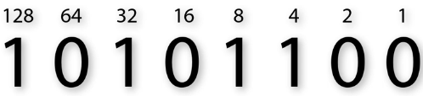
Após as potências, pegar todos os valores de Bit 1 e somar.
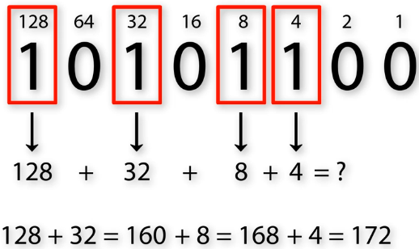
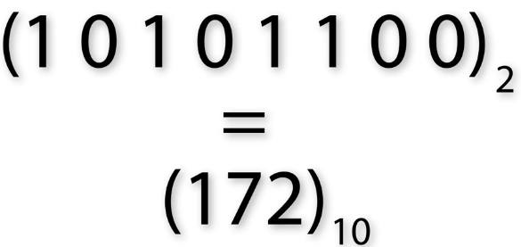

Decimal para Binário Inteiro: Da direita para esquerda, fazemos a potência de 2 até chegar no número decimal.
Após chegar no número decimal pela potência, ele será representado pelo Bit 1 e os demais bits depois dele, serão colocados em zero.
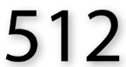
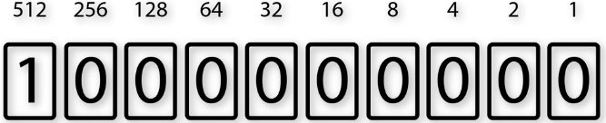
Decimal para Binário Quebrado: Da direita para esquerda, fazer a potência de 2 até o número que seja menor que o decimal quebrado, os maiores não são considerados. O bit que tem valor abaixo mais próximo irá receber o número 1.
O valor decimal quebrado será subtraído da potência em que está alocado, e o resultado irá para a potência mais próxima de menor ou igual valor, e assim sucessivamente até preencher a primeira potência.
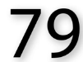
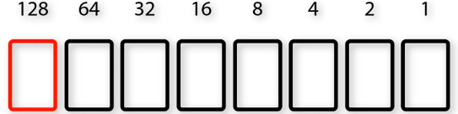
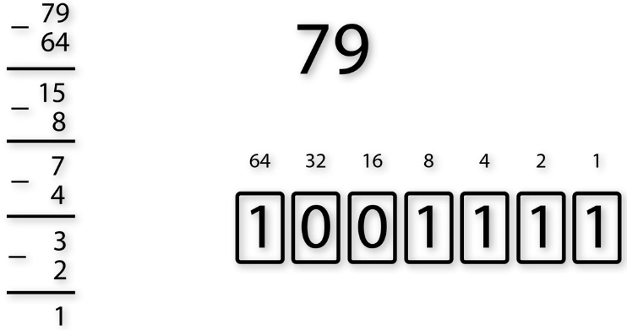
- 79-64 = 15 / O valor mais próximo de 15 é a potência 16, porém ela é maior, então será adicionado na potência 8, representando 1 bit
- 15-8 = 7 / O valor mais próximo de 7 é a potência 4, então irá representar 1 bit
- 7-4 = 3 / O valor mais próximo é 2, então irá representar 1 bit
- 3-2 = 1 / O valor mais próximo é 1 mesmo, então irá representar 1 bit
Após preencher as casas com bit 1, os valores de potência que sobrar, serão representados com bit 0.
Obs: Quando o primeiro resultado da subtração tem valor menor que uma potência de 2, todos os resultados da direita que são menores que a potência que é maior que ele, serão representados pelo bit 1.
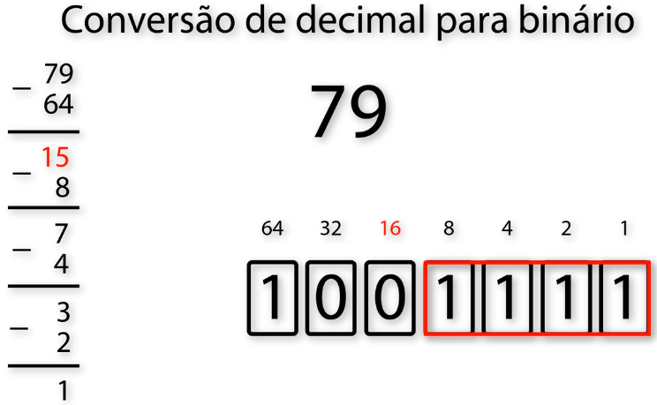
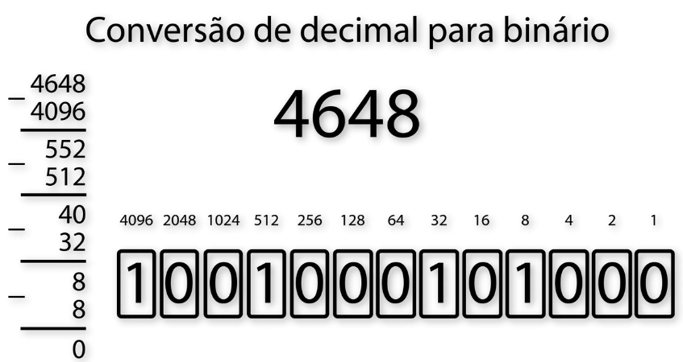
Binário para Hexadecimal: Caso não tenha a tabela de conversão, é possível usar
Da direita para esquerda, colocar as potências e somar as que possui o bit 1.
A partir do decimal 10 a representação começa a ficar nas letras do alfabeto até o número 15.
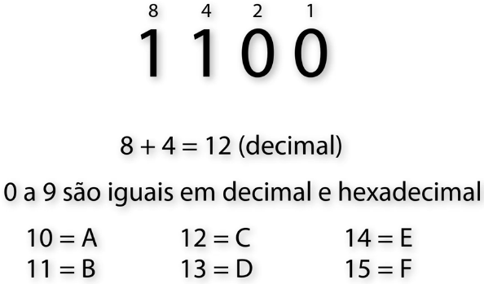
1100 = C
Para valores granes, usamos a mesma regra, porém dividimos da direita para esquerda, os bits em grupos de 4. Caso o último grupo da esquerda fique com um número abaixo de 4, é possível adicionar os zeros à esquerda.
Depois, basta somar as potências de Bit 1.
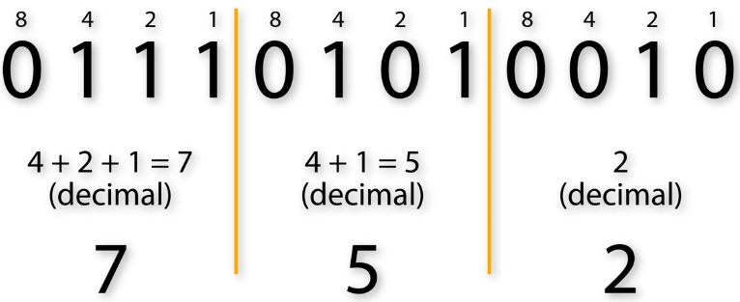
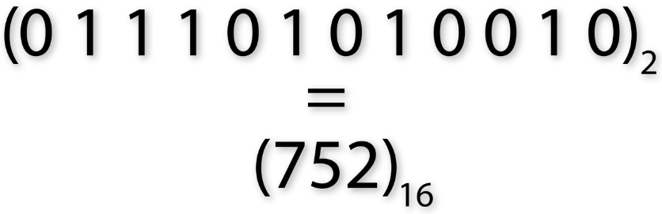
OBS: É importante lembrar que esse valor em Hexadecimal não é o mesmo valor em decimal
DICA: Caso tenha a tabela de hexadecimal em mãos, basta separar o valor em binário em grupos de 4 Bits, acrescentando zero à esquerda se necessário do que faltar, e olhar separadamente qual valor hexadecimal aquele grupo representa

Hexadecimal para Binário: Caso tenha a tabela basta verificar qual o valor hexadecimal é representado em binário, da esquerda para direita
Caso não tenha tabela, separar o valor em grupo de 4, fazendo a potência de 2, porém ela reseta a cada grupo. Após isso, devemos pegar o valor hexadecimal e sua representação em decimal, e selecionar a potência que tenha o mesmo valor, ou as potências que somados irão dar o valor em decimal.
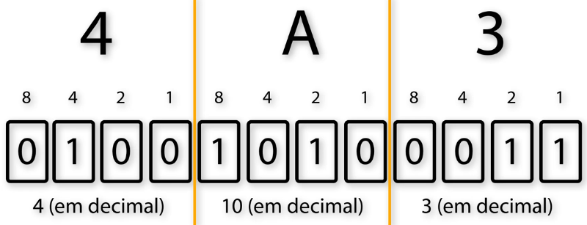
- 4 Hexadecimal = 4 decimal
4 decimal potência 4 (Recebe Bit 1)
- A Hexadecimal = 10 decimal
10 decimal potências 8+2=10 (Recebe Bit 1)
- 3 Hexadecimal = 3 decimal
3 decimal potências 2+1=3 (Recebe Bit 1)

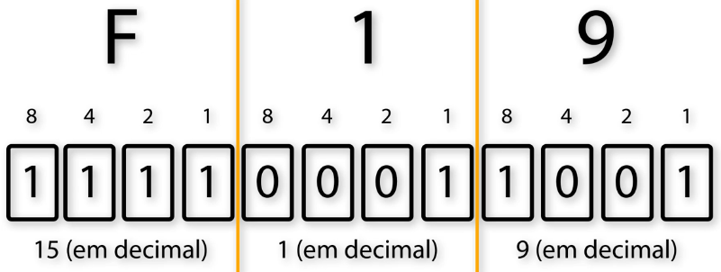

Hexadecimal para Decimal: Da direita para esquerda, fazemos a potência de 16 no valor hexadecimal.
Após isso iremos pegar o valor da Potência e multiplicar pelo seu valor correspondente a decimal.
- 9 hexadecimal = 9 decimal
- C hexadecimal = 12 decimal
- 2 hexadecimal = 2 decimal
Depois de multiplicar, iremos somar os resultados e esse será o valor em decimal

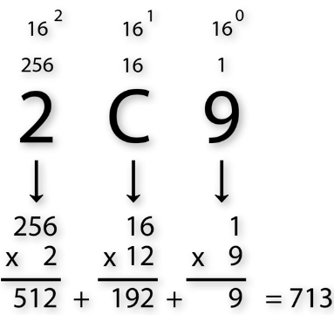
2C9 = 713 Decimal
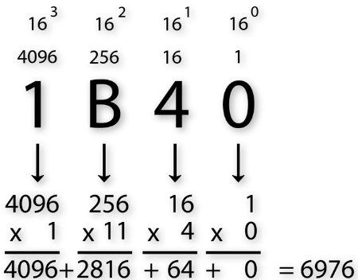

Decimal para Hexadecimal: Pegar o número decimal e ir dividindo a sua parte inteira por 16 até restar zero.
Depois a parte quebrada da divisão, será multiplicada por 16. Os resultados serão convertidos em hexadecimal de acordo com a tabela, começando de baixo para cima
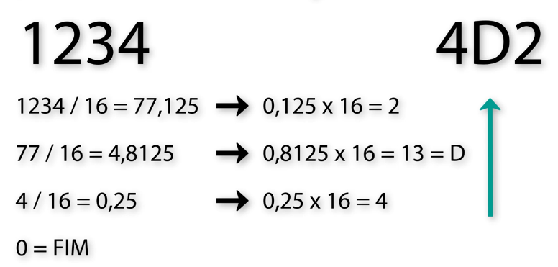
Obs: Para evitar de fazer essas contas, é mais prático converter de Decimal para Binário e de Binário para Hexadecimal
Decimal Binário Hexadecimal

